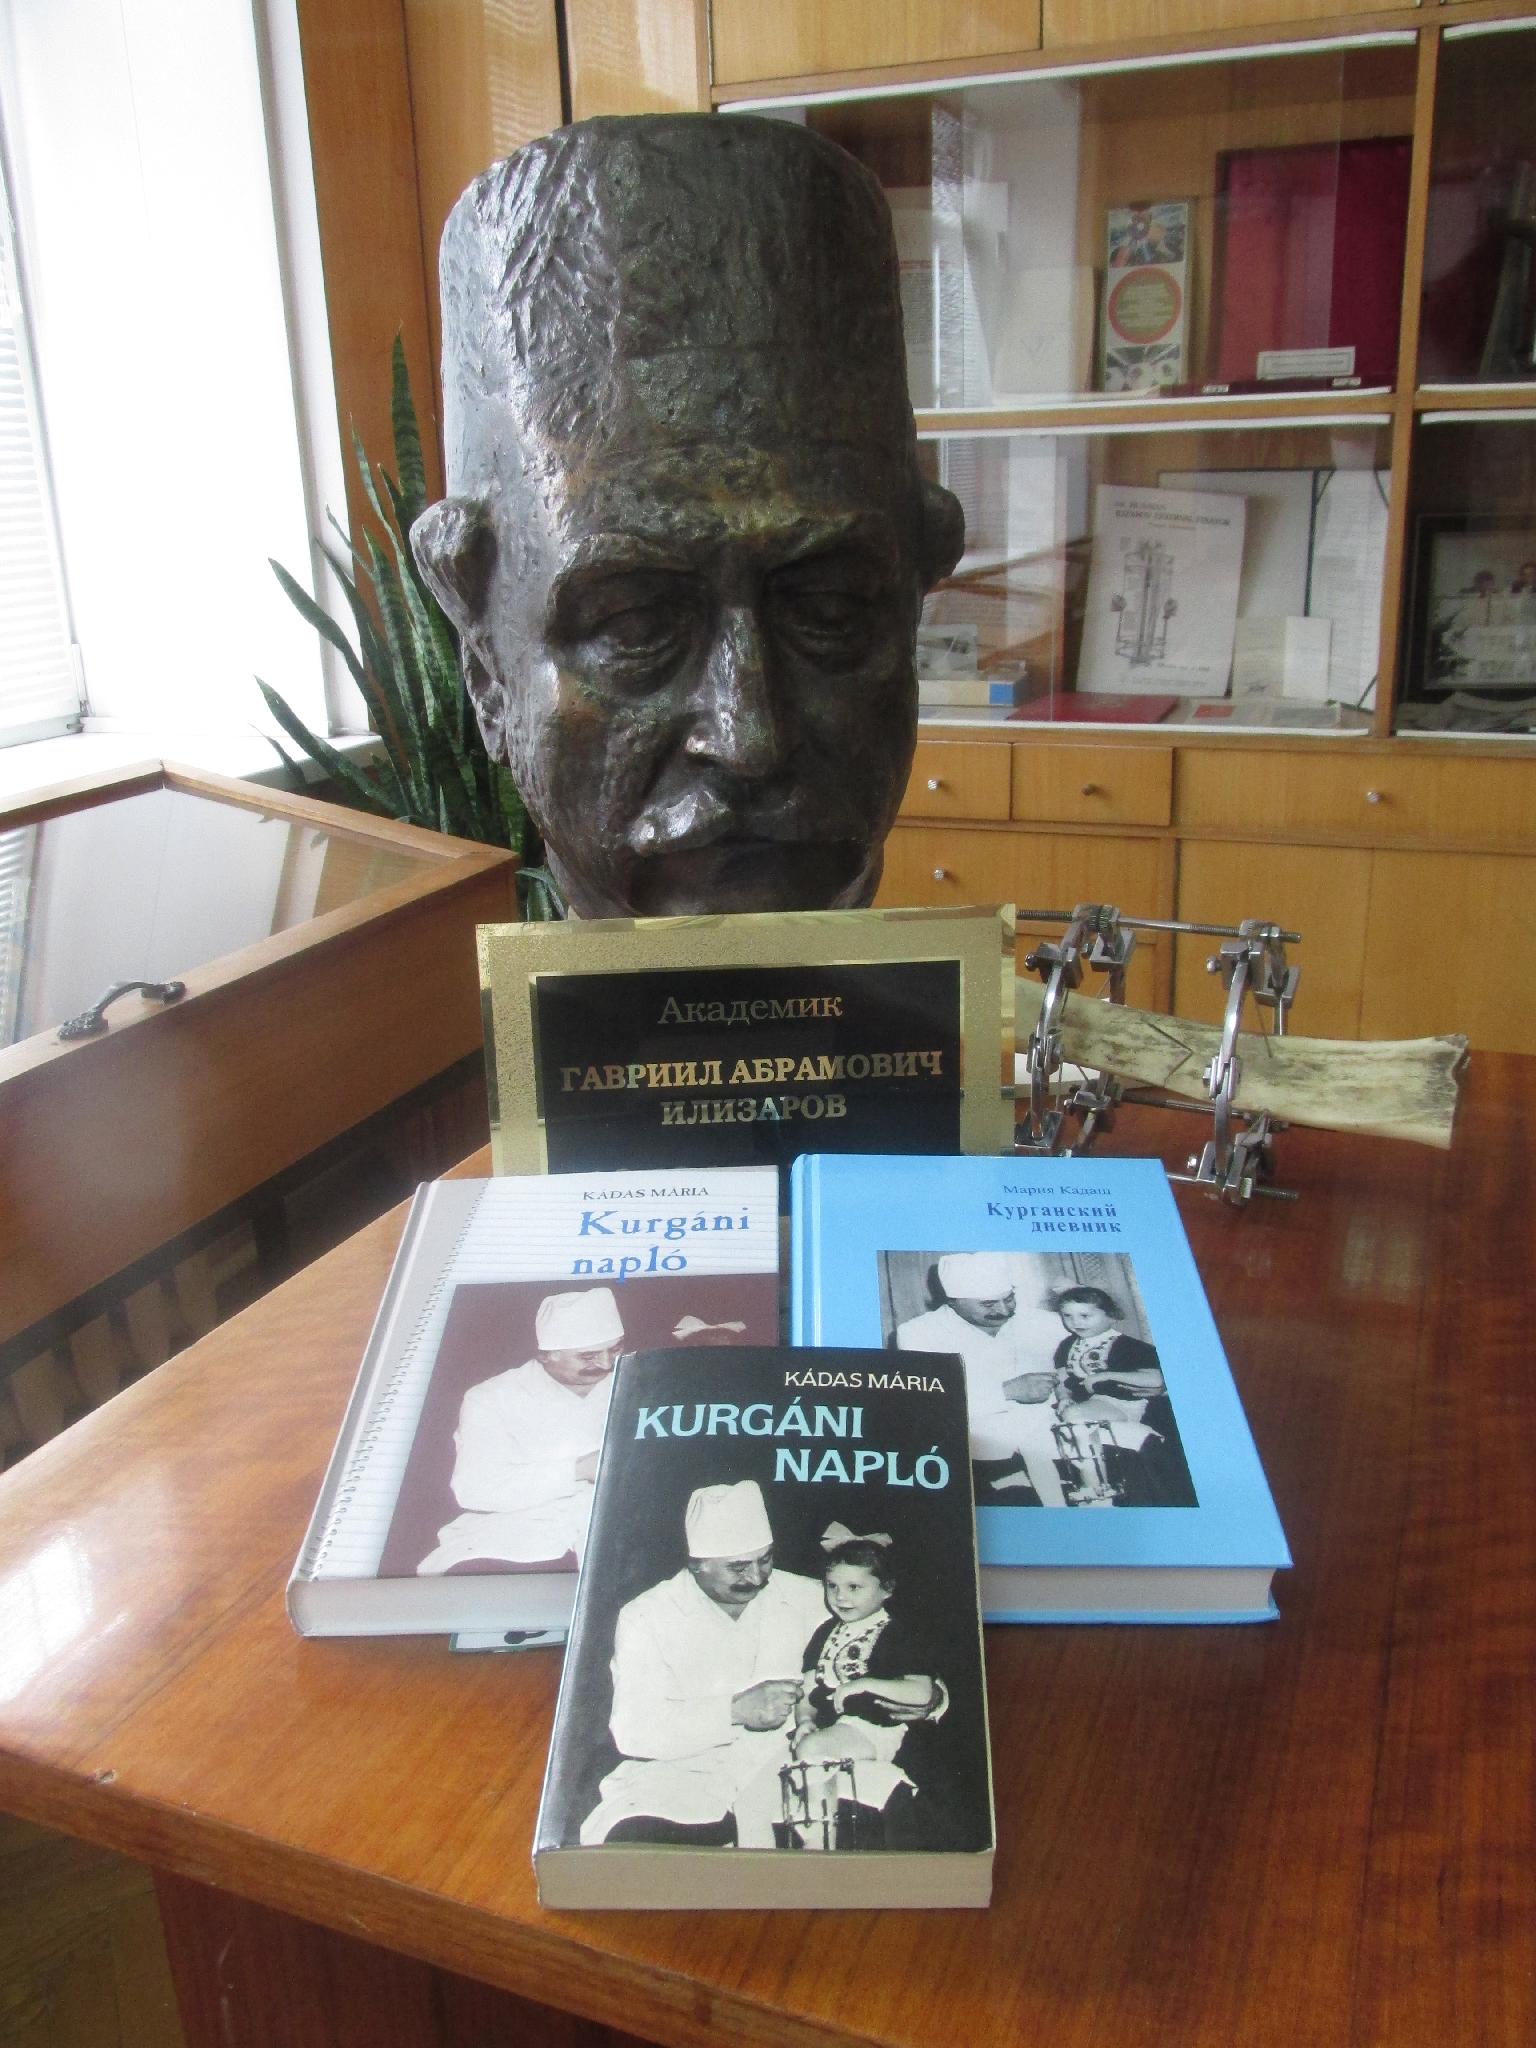
Kádas Mária
A Kurgáni napló kiadásairól
Egy könyv utóélete

A könyveknek is lehet érdekes sorsuk. Megjelennek, bemutatják, megveszik, olvassák, írnak róla. Izgalomban tartják az olvasókat. De az is előfordul, hogy csend van egy könyv körül, nem érdekel senkit, és be-zúzzák a kinyomtatott példányokat.
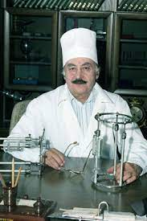A Kurgáni napló ma is foglalkoztatja az embereket, több mint harminc évvel az első kiadása után. 1987 karácsonyára jelent meg először 40 000 példányban a Szépirodalmi Könyvkiadó gondozásában. Dr. Czeizel Endre volt a szaklektora, ő ajánlotta kiadásra a különös történetet tartal-mazó kéziratot. A napló a végtagfejlődési rend-ellenességgel született gyermekem kurgáni gyógy-kezelésének a története. A kislányunk bal lába születésekor 2,5 cm-rel volt rövidebb a jobbnál, a bal kezén összenőttek az ujjak. Itthon az ortopéd professzor azt javasolta, hogy majd a gyerek tíz-éves korában a jobb lábát megrövidíti, a balt pe-dig megnyújtja. Ha nem történik beavatkozás, akkor egész életében magasított ortopédcipőt kell viselnie télen-nyáron, és lehet, hogy kerekes-székkel fog közlekedni. Mi a harmadik megoldást választottuk: a világhírű Ilizarov professzorra bíz-tuk a gyermekünket.
A könyv első megjelenésekor a szibériai város kórházában tartóz-kodtunk a kislányommal.
A naplóból néhányat a férjem eljuttatott Szibériába, így tudtam egy dedikált példányt ajándékozni Ilizarov professzornak. Ő forgatta, lapoz-gatta, megnézte a fényképeket, majd megszólalt: – Fordíttassa le oroszra, hadd tudjuk meg, mit írt rólunk! – Megígértem neki, hogy teljesíteni fo-gom ezt a kérését.
A könyvnek híre ment a városban, a helyi TV munkatársai meg-kértek, hogy mutassam be a Novigodnij kaleidoszkop című műsoruk-ban, a Zauralje újságtól is megkerestek, írjak nekik egy cikket. Nagy meglepetésemre a cseljabinszki Dél-Urali Könyvkiadó vezetője eljött hozzánk a kórházba, mondta, szeretnék megjelentetni a Kurgáni naplót 50 ezer példányban. Később Budapestre elhozta az erről szóló szerző-dést. Mivel megemlítettem neki Jaltát, azt válaszolta, annyi pénzt fogok kapni, hogy vehetek ott nyaralót. De ebből nem lett semmi, mert a for-dító dollárt kért, és azt nem tudtunk fizetni.
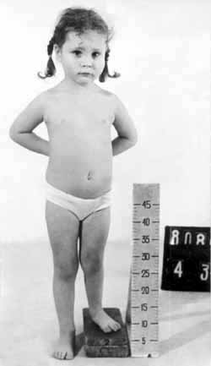Hazatértünk után csodálkozva láttam, hogy a könyvesboltok kirakatai tele vannak a könyvemmel, újságokban méltatták, és Vitray Tamás meghívott ben-nünket a Telefere című műsorába. Nagyon sokan meg-kerestek, telefonáltak ezután. Segítséget kértek, hova forduljanak gyermekük problémájával, volt, aki azt írta, ha gondjai vannak, erőt merít a könyvből, mondván, ha az a fiatal-asszony és kisgyerek kibírta, ő sem adhatja fel. Egy férfi arról számolt be, hogy érdeklődéssel olvasta, kíváncsi volt, milyen egy édesanya, mert az övé meghalt még pici korában. Többen érdeklődtek, mi lett Marikával Kurgán után, lesz-e a könyvnek folytatása.
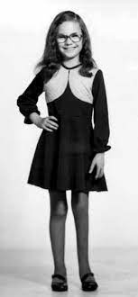Amikor 2016 nyarán láttam a Kurgan.ru oldalon, hogy milyen nagy ünnepséget rendeztek a városban Ilizarov 95. születésnapjára, előszedtem a régi naplóbejegyzéseket, és kiegészítettem a könyv szövegét a két utolsó etáp történetével. Érdeklődtem több könyvkiadónál, végül a Noran Libro vezetője ígérte, hogy megjelenteti, ha kifizet-jük a kiadói és nyomdai költségeket, a másfélmillió forintot. Ez meglepett, mert a Szépirodalmi Könyvkiadótól annak idején kaptam 130 ezer forintot, vehettem belőle egy kis Polskit, amivel a frissen műtött gyermekemet vittem, ahova kellett. Honnan szerezzek pénzt? Mivel korábban a Pataki Öregdiákok rendezvényén beszámoltam a könyvemről, tőlük kértem segítséget, és kaptam is Dr. Sándor Józseftől. Ő vállalta a nyomdaköltségeket, a többit fizettem én. Így változott meg a könyvkiadás helyzete. 2017-ben az Ünnepi Könyvhétre megjelent a 2. kiadás (a szürke)
Ezután az oroszra fordítás lett a gondom. Megkerestük a gyerme-kem egyetemi, orosz anyanyelvű tanárát, ő, vállalta a munkát, azt is kö-zölte, mennyiért. Nagyobb összeg volt, mint a kiadás. Azt is megmondta, hogy az orosz kiadók csak akkor állnak szóba velem, ha látják, miről van szó. Itthon el kell készíteni néhány nyomtatott könyvet. Amikor meg-ismerte a naplóm, csodálkozott a történeten, mert ő éveken át semmi rendellenességet nem vett észre a tanítványán. De az feltűnt neki, hogy jó kiejtéssel beszél oroszul.
Újabb gond: hogy szedem össze a szükséges összeget?
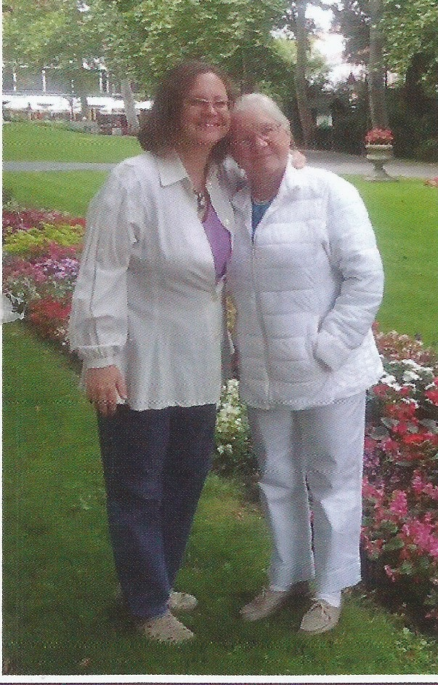 Augusztusra a legelső cigándi tanítványa-im megszervezték az 50 éves találkozót. Ratkó-gyerekek, aki élt és mozgott, eljött az egész év-folyam, a tanárok közül egy házaspár és én. A többiek már nem élnek. Életem felejthetetlen emléke ez. Hogy fájt éveken át, hogy érettségi után apám nem engedett egyetemre, és dolgoz-nom kellett! A sáros Cigándon, szomorúságos körülmények között. És azok a hajdani gyerekek, most már nagymamák és nagypapák ötven év után meghálálták, amit fiatalon adtam nekik ma-gamból. Dr. Csáki Ilona – ő volt az ügy lelke-motorja –, egy budapesti egyetem docense vál-lalta, hogy keres szponzorokat. Talált, cigándi-akat, egy csepeli vállalkozót és egy nyomda vezetőjét. Gyűjtöttem én is, barátoktól, diáktársaktól, kifizettük a fordítást, a nyomdában elkészítettek 50 darab példányt ajándékozás céljára. (világoskék könyv)
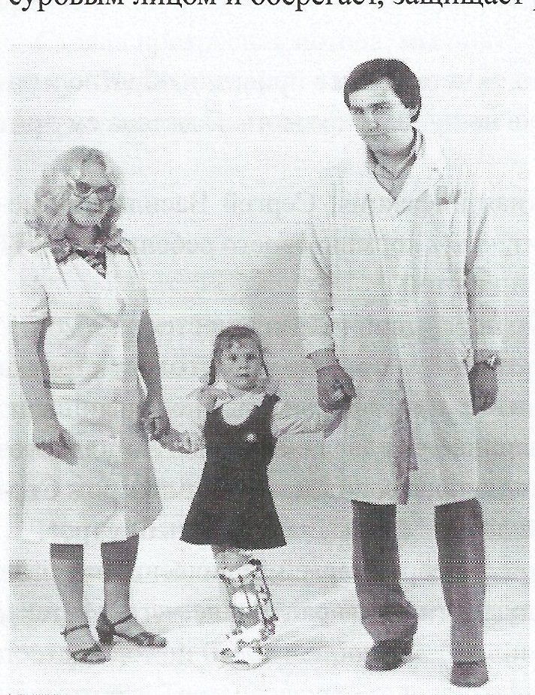A könyvekből néhány darabot elküldtem a kurgáni kórházba. Örül-tek a váratlan ajándéknak, kérték a beleegyezésünket, hogy feltehessék a kórház honlapjára. Sőt, megtalálták a Readers Digest magazin orosz kiadásá-ban Kurgáni csoda címmel megjelent írásomat, az is olvasható az oldalu-kon. Rövidesen felhívást tettek közzé, hogy aki teheti, írja meg a vissza-emlékezéseit, vagy készítsen videofelvételt, fotóalbumot az ünnepre. A kórház igazgatója, dr. Alekszandr Gubin meg-köszönte az ajándékot, és megígérte, segít megjelentetni a naplóm Ilizarov professzor centenáriumára 2021. június 15-re. Időköz-ben ő megpályázta Moszkvában a Priorov Intézet vezetését, és eltávozott Kurgánból. Az új kórházi igazgató válaszra sem mélta-tott. Az Ilizarov Center reklámcsapatától azt a választ kaptam, hogy nekik nincs anyagi lehetőségük a könyv megjelentetésére. Küld-tek egy fotót, hogy a könyvem 1., 2. ki-adását és az 1. orosz nyelvűt elhelyezték a kórház múzeumában Ilizarov szobra mellé. (1. fotó) A könyvtáruk számára átadták, amikbe beleírtam az ajánlást.
A barátnőm, Tatjána Borogyina is átvette a neki küldött könyveket, tőle megkapta Szergej Makarov, az első kezelő orvosunk, és Alekszej Csipizubov, aki utoljára műtötte Marikát, ő végezte a comb nyújtását. Ők nagy örömmel fogadták a kapott ajándékot. Csipizubuv gyűjtésbe kez-dett, hogy Kurgánban megjelentessék a könyvet, de nem járt sikerrel. Pe-dig elment a nyomdába, kiadóhoz, ajánlatot kapott, hiába fáradozott.
Itthon én megkerestem az Orosz Kulturális Center vezetőjét, ígére-tet kaptam, de több hónapon át hiába vártam az anyagi segítséget.
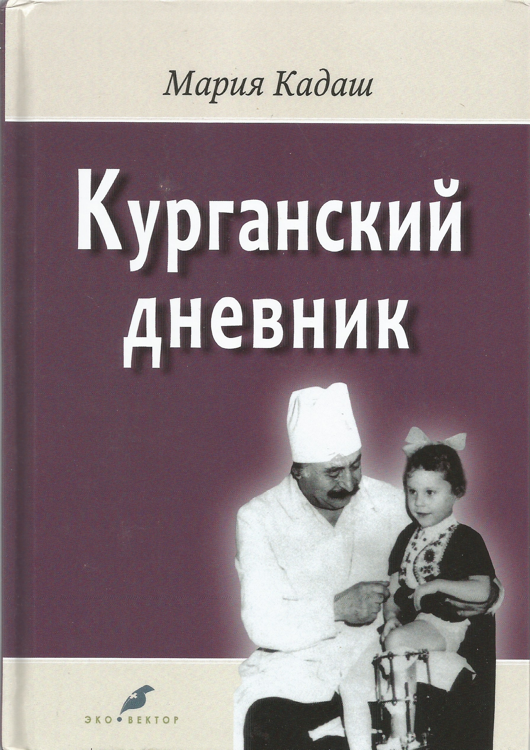Végül március végén írtam egy rövid emailt dr. Alekszandr Gubin-nak, hogy minden próbálkozásom kudarcba fulladt, ő az utolsó reményem és lehetőségem. Megkérdezte, kérek-e pénzt a kéziratért. Megmondtam, mennyibe került a fordítás, ha annak egy részét visszakapom, örülni fogok. Másnap jelentkezett nálam a szentpétervári Eko Vektor Könyvkiadó munkatársa, kérte, küldjük el a könyv szövegét. A gyermekem elküldte. Néhány nap múlva írt a könyv szerkesztője, Tatjána Dics, hogy együtt fogunk dolgozni, megjelentetik a naplóm. Egész áprilisban irogattunk egymásnak, a hónap végén nyomdába került az újra tördelt szöveg, döntöttünk a lila borítóról. Dr. Gubin ajánlást írt az orosz olvasóknak.
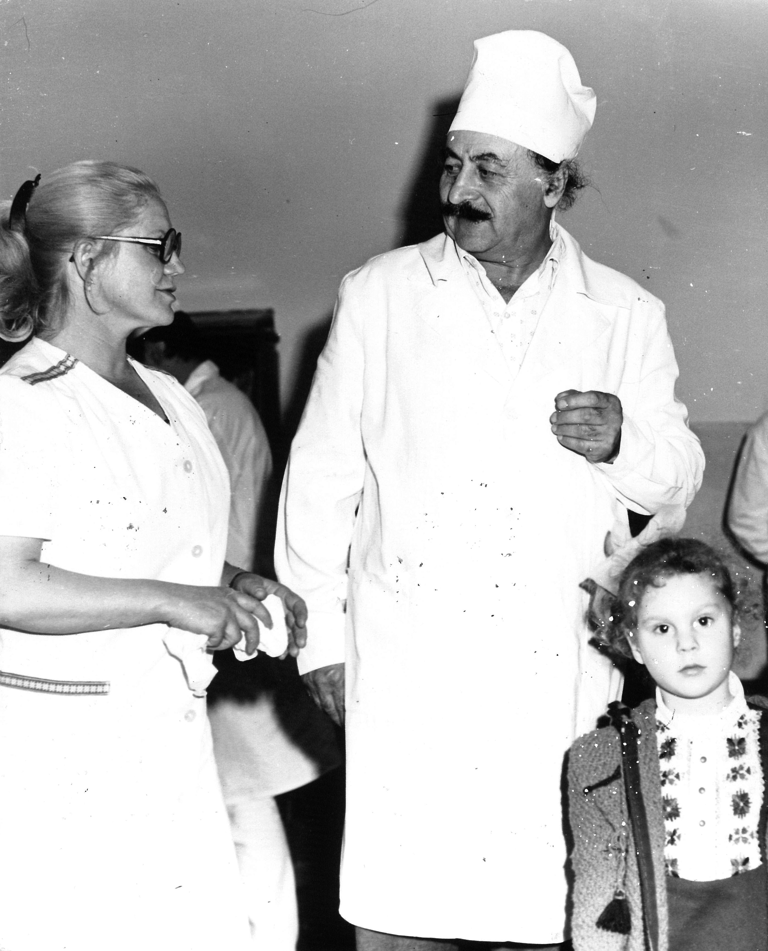Az Ilizarov Center kapott a könyvekből, bemutatták és árusították a centenáriumi ünnep- ségen, írtak róla, Kurgán központi könyvtárának is ajándékoztam néhányat.
Mi nem mehettünk el az ünnep-ségre, a járvány miatt nem lehetett vízumot szerezni. Az ünnepség nem volt olyan nagyvonalú, mint az öt évvel ezelőtti.
Sajnos, Ilizarov nimbusza már nem a régi. Igen kevesen vannak azok az orvosok, akik gyógyítanak az ő mód-szerével. Hosszadalmas és fájdalmas, de nagyon eredményes. Mi hálával gondo-lunk rá. Örülök, hogy annyi sok év és viszontagság után sikerült valóra váltani a neki tett ígéretemet.
Ez a Kurgáni napló megjelenéseinek a „regényes” története.

